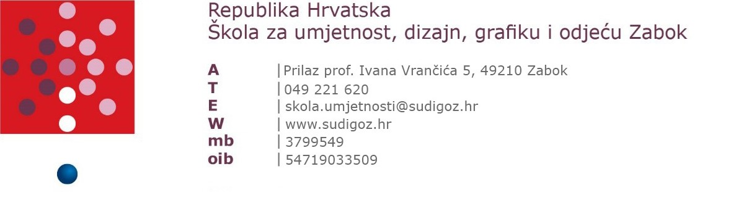

KLASA: 011-03/25-01/02
URBROJ: 2140-93-25-1
Zabok, 21. listopada 2025.

PROTOKOL IZDAVANJA DUPLIKATA SVJEDODŽBI, UVJERENJA I PRIJEPISA PODATAKA

Izdavanje duplikata školskih isprava propisano je Zakonom o dokazivanju stečen školske spreme ("Narodne novine", broj 27/76).
Zahtjev za izdavanje duplikata svjedodžbi predaje se u pismenom obliku i mora sadržavati najmanje:
- ime, prezime, adresa i kontakt tražitelja zahtjeva,
- ime i prezime (za udane ženske osobe obavezno djevojačko odnosno učeničko prezime) osobe za koju se traži duplikat,
- datum i mjesto rođenja
- zvanje i stupanj završne stručne spreme,
- učenički matični broj,
- godina završetka obrazovanja
- ime oca i majke
- ime i prezime razrednika.
OBRAZAC ZA IZDAVANJE DUPLIKATA

Zahtjev se dostavlja na e-mail skola.umjetnosti@sudigoz.hr, poštom ili osobno u sjedište Škole, Prilaz prof. Ivana Vrančića 5, Zabok 49210.

Dokument se, u pravilu, izdaje u roku od 1 do 3 dana odnosno najkasnije 15 dana sukladno članku 159. Zakona o općem upravnom postupku ("Narodne novine", broj 47/09, 110/21).
Podnositelj zahtjeva dužan je UPLATITI NAKNADU za izdavanje dokumenta u iznosu od 10 eura, u skladu s Odlukom Školskog odbora. Naknada se uplaćuje Školi za umjetnost, dizajn, grafiku i odjeću Zabok temeljem izdane ponude, uplatnice ili e-Računa.

Škola nema javnih ovlasti za OVJERAVANJE preslika svjedodžbi.

______________________________________
IME I PREZIME PODNOSITELJA ZAHTJEVA
_____________________, ________________
ULICA STANOVANJA MJESTO
______________________
TELEFON / MOBITEL - BROJ
POPUNJAVA ŠKOLA

KLASA: 602-02/___-04/ _____
URBROJ: 053 – ___ – 1
DATUM: _____________________________

Škola za umjetnost, dizajn, grafiku i odjeću Zabok
Zabok, Prilaz prof. Ivana Vrančića 5

PREDMET: Zahtjev za izdavanjem duplikata svjedodžbe, prijepisa podataka, uvjerenja

Molim naslov da mi izda duplikat/prijepis/uvjerenje

- Razredna svjedodžba 1., 2,. 3,.4. razreda 2) Svjedodžba o završnom ispitu ili radu

PODACI ZA UČENIKA:

Prezime i ime učenika
Datum rođenja
Mjesto i država rođenja
OIB
Zanimanje
Matični broj – učenički
Godina završetka školovanja
Razrednik
Ime oca i ime majke

Unaprijed zahvaljujem!

U Zaboku, ______________________

POTPIS PODNOSITELJA ZAHTJEVA

